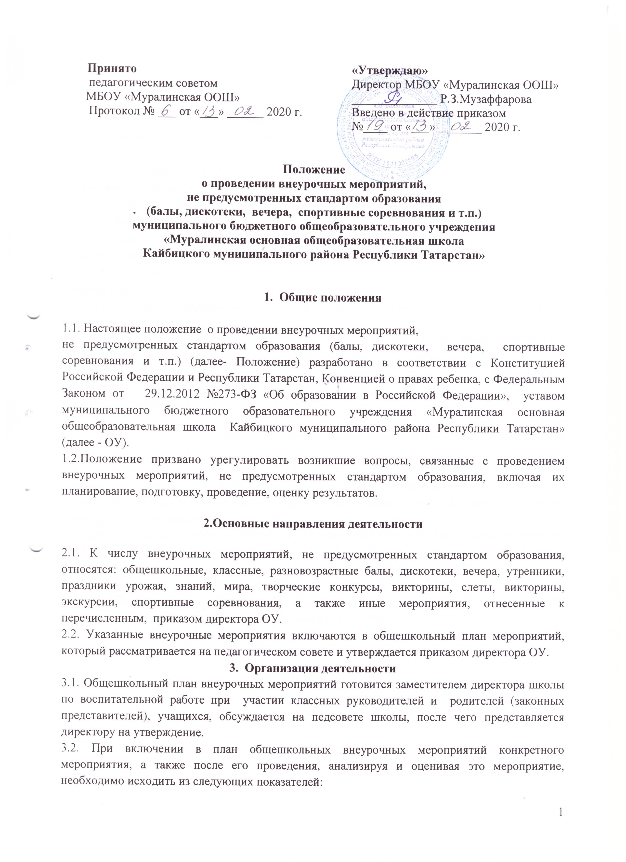
а) целесообразность, определяемая:
- местом в системе воспитательной работы;
- соответствием поставленных задач конкретным особенностям класса;
б) отношение учащихся, определяемое:
- степенью их участия в подготовке и проведении мероприятия;
- их активностью;
- самостоятельностью;
в) качество организации мероприятия, определяемое:
- идейным, нравственным и организационным уровнем;
- формами и методами проведения мероприятия;
- ролью педагога (педагогов).
г) нравственно-этический потенциал взрослых и детей, определяемый:
- оценкой роли взрослых;
- оценкой роли учащихся.
3.3. Оценка мероприятия производится на основе опросов учащихся и педагогов в устной или письменной форме.
3.4. Одновременно с постановкой вопроса о включении мероприятия в общешкольный план на обсуждение представляется смета общих расходов.
3.5. Оплата труда, расходы по утвержденным сметам производятся за счет средств, заработанных школой, поступивших от спонсоров, и других внебюджетных поступлений, а также по целевому бюджетному финансированию.
3.6. Директор ОУ не реже 1 раза в четверть заслушивает заместителя директора по учебно-воспитательной работе по вопросу выполнения плана мероприятий и вносит в этот план необходимые коррективы.
3.7. При проведении внеклассного мероприятия классный руководитель не должен оставлять детей без внимания. Классный руководитель несет ответственность за подготовку мероприятия, его организацию и проведение, отвечает за жизнь и здоровье учащихся во время мероприятия, дисциплину и порядок в своем классе.
  - При проведении выездных экскурсий, походов, выходов в музеи, театры, спортивных мероприятий классный руководитель должен провести инструктаж по охране жизни и здоровья учащихся с письменной росписью учащихся, получивших инструктаж.
  - Перед выездом класса не менее чем за 1 неделю классный руководитель уведомляет администрацию ОУ о планируемом внеклассном и (или) внешкольном мероприятии. На основе этого издается приказ по ОУ о выездном мероприятии класса.

